Звіт депутата Тальнівської районної ради від Радикальної партії Олега Ляшка за 2018 рік
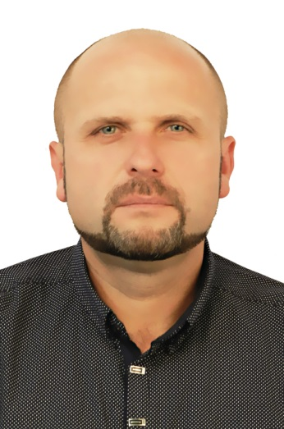
Пашковський Юрій Володимирович
Директор Тальнівського РЕМ ПАТ «Черкасиобленерго»
Член депутатської фракції Радикальної партії Олега Ляшка у Тальнівській районній раді, член постійної комісії Тальнівської районної ради з питань регламенту, депутатської діяльності та законності

Напрямки діяльності депутата | Характеристика  діяльності
Здійснення прийому громадян | Моя Громадська приймальня депутата районної ради працює за адресою: Тальнівський район, м.Тальне, адміністративна будівля Тальнівського РЕМу, кабінет директора. Дні прийому громадян – щодня крім вихідних. Години прийому: з 8.00 до 10.00.  До громадської приймальні протягом 2018 р. звернулося понад 200 жителів Тальнівського району.  Питання, з якими звертались громадяни, стосувалися наступного: обслуговування та забезпечення енергопостачання, тарифів на електроенергію, отримання субсидій, стану доріг та їх очистки та багато інших.
Участь в засіданні сесій районної ради, фракції та постійної комісії (кількість засідань, у яких депутат брав участь) | Протягом 2018 р. взяв участь у роботі 7сесій районної ради, 7 засіданнях постійної комісії районної ради, як депутат районної ради від Радикальної партії Олега Ляшка і член фракції брав участь у 7 її засіданнях, де обговорювались питання подальшої роботи фракції у районній раді та питання, що розглядались на сесіях районної ради.  ПідтримаврішенняТальнівськоїрайонної ради:  - Про програму соціально-економічного та культурного розвитку району на 2018 рік;  - Про програму соціально-економічного та культурного розвитку району на 2019 рік;  - Про районний бюджет на 2018 рік зі змінами та Про районний бюджет на 2019 рік;  - Про звернення до Верховної Ради України щодо підтримки законопроекту №7403-2 стосовно відновлення пільгового режиму ПДВ по оподаткуванню операцій з експорту соєвих бобів та насіння свиріпи і ріпаку;  - Про програму розвитку футболу в Тальнівському районі на 2018-2020 роки;  - Про програму вдосконалення первинної медико-санітарної допомоги у Тальнівському районі на 2018-2021 роки;  - Про звернення до депутатів Верховної Ради України стосовно впровадження реформ у галузях освіти і медицини;  Про звернення до ЦВК стосовно відновлення Тальнівського району, як цілісного суб’єкта виборчого процесу.
Зустрічі з виборцями, участь в громадських слуханнях (кількість, тематика) | Взяв участь у5сесіяхТальянківськоїсільської ради  Брав участь в обговоренні та підтримаврішенняради:  - Про внесеннязмін в рішеннясесіїсільської ради «Про сільський бюджет на 2018рік»;  - Про внесеннязмін в рішеннясесіїсільської ради « Про затвердження Програмисоціально-економічного і культурного розвиткусела на 2018рік».  - Про встановлення ставок земельного податку ,пільг з йогосплати та розміруорендної плати на 2018рік  - Про сільський бюджет на 2019рік.
Організація роботи помічників депутата (кількість помічників, участь помічників в депутатській діяльності) | Помічників немаю
Висвітлення депутатської діяльності в ЗМІ, виступи на радіо та телебаченні, публікації в газетах (кількість, тематика, назва ЗМІ) | Газета «Тальнівщина», №25-26, від 29.03.2018, «Лише «рубильник» спонукав до дії».  Офіційний сайт Тальнівської районної ради.
Залучення коштів з різних фінансових джерел (депутатських коштів, благодійної допомоги, коштів з обласного та місцевих бюджетів, коштів ДФРР) на вирішення проблем громади | Завдяки співпраці з депутатами обласної ради залучено кошти для надання матеріальної допомоги жителям села Тальянки.
Участь депутата у різних заходах (свята, круглі столи, семінари, спортивні заходи тощо) | Беру активну участь усіх важливих заходах села, конференціях, сходках.

